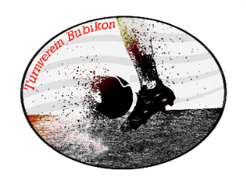


Spielerliste Schüler-Fussballturnier

Mannschaftsname:
..............................................................................

Kategorie: Mixed-Team: Ja Nein
.....................

Name Vorname Ort Jahrgang Klasse
1. ................ .................. ............................ ........ .......
2. ................ .................. ............................ ........ .......
3. ................ .................. ............................ ........ .......
4. ................ .................. ............................ ........ .......
5. ................ .................. ............................ ........ .......
6. ................ .................. ............................ ........ .......
7. ................ .................. ............................ ........ .......
8. ................ .................. ............................ ........ .......
9. ................ .................. ............................ ........ .......

Die Spielerliste kann per E-Mail an turnier@tvbubikon.ch zugestellt, oder am Turniertag, vor dem ersten Spiel, der Spielleitung abgegeben werden

